Cox Proportional Hazards(PH) Assumption
Cox 比例风险假设（PH）：不同个体（或组）之间的风险比在时间上保持恒定。
1. cox.zph()是“模型内”的正式统计检验；
2. cloglog 图是“模型外”的结构性可视诊断。
表1. Cox PH假设检验方法对比
维度 | cox.zph()（Schoenfeld残差检验） | cloglog图（log(-log S(t)))
性质 | 正式统计检验 | 图形诊断方法
依赖 | 先拟合Cox | 基于survfit()
数据 | Schoenfeld残差 | KM分组生存曲线
检验的核心 | 协变量效应是否随时间变化 | log累积风险是否随log(time)平行
检验对象 | 每个协变量 + 全局检验 | 通常针对分组变量
输出形式 | χ²、df、p 值 | 曲线是否“近似平行”
显著性水平 | p 值 | 无，主观判断
友好度 | 中（需解释残差） | 高（直观）
高维模型适用性 | 很强 | 很弱
学术规范 | 标准做法，论文常用 | 辅助证据，少单独报告

表2. Cox PH假设检验方法互补关系
场景 | 更推荐的方法 | 原因
入门 | cloglog图 | 直观、可视化、帮助理解PH含义
单一二分类变量 | 二者结合 | 图形 + p 值，逻辑闭环
多协变量Cox模型 | cox.zph() | 图形法不可扩展
论文正式报告 | cox.zph() | 可量化、可复现
p 值接近 0.05 | 两者同时看 | 避免“机械拒绝/接受”

Note.
1. cox.zph()
cox_fit <- coxph(surv_obj ~ sex, data = lung, method = "efron")
cox.zph(cox_fit)
plot(cox.zph(cox_fit)) # Plot1

Result: χ_{（1）} = .091
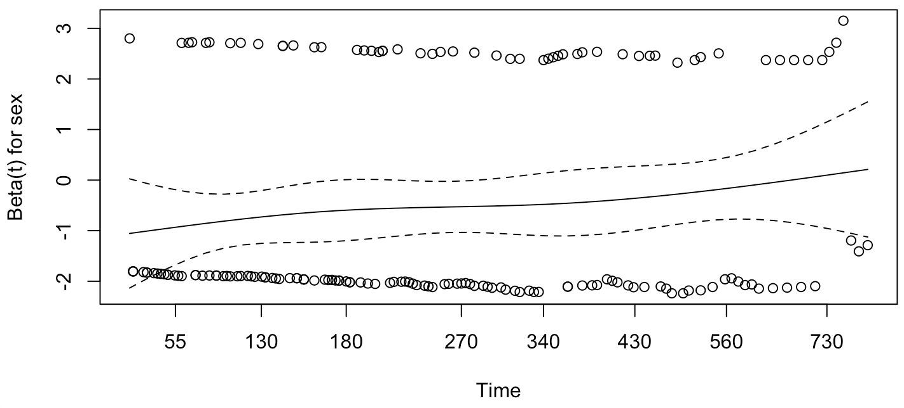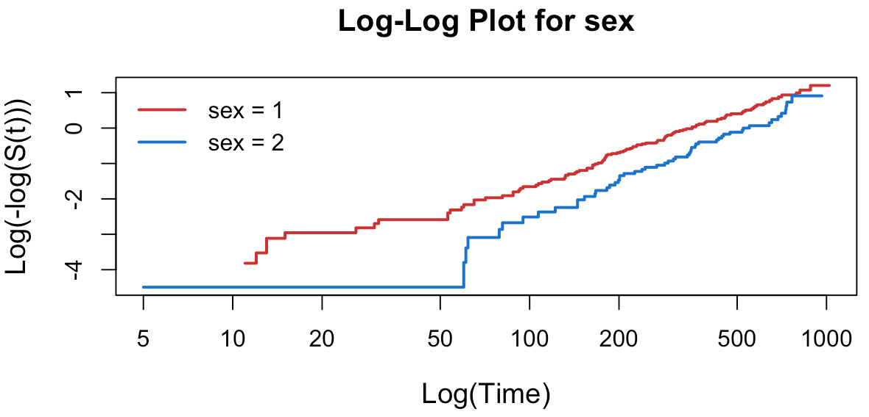
Plot1. plot(cox.zph()) Plot2. Log-Log plot

2. cloglog
surv.fit.check <- survfit(surv_obj ~ sex, data = lung)
plot(surv.fit.check, # Plot2
fun = "cloglog", col = c("brown3", "dodgerblue3"),
lwd = 2, cex.lab = 1.2, cex.main = 1.3,
main = "Log-Log Plot for sex", xlab = "Log(Time)", ylab = "Log(-log(S(t)))", )
legend("topleft", col = c("brown3", "dodgerblue3"),
lwd = 2, bty = "n", legend = c("sex = 1", "sex = 2") )

